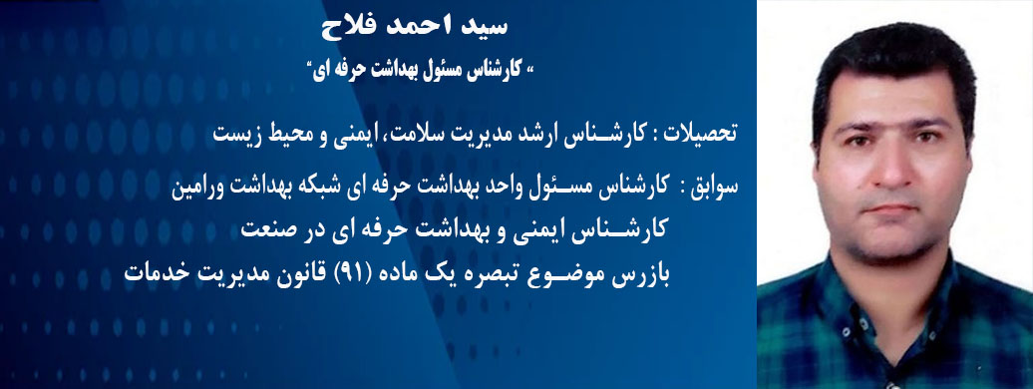پرسنل بهداشت حرفه ای ستاد مرکز بهداشت شمال تهران

کارشناس مسئول واحد | آقای مهندس احمد فلاح
کارشناسان واحد | خانم مهندس لیلا حیدری
کارشناسان واحد | خانم مهندس میترا محمدصالحی
کارشناسان واحد | خانم مهندس فاطمه ناخدا
کارشناسان واحد | خانم مهندس نسیم عالی زاده

